УТВЕРЖДЕНО:  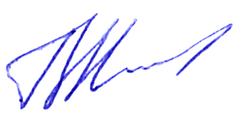  Международная федерация гиревых видов спорт  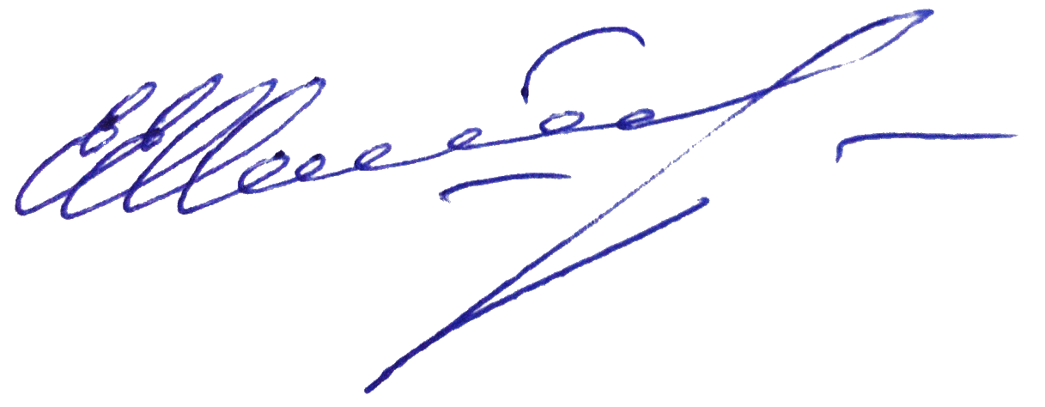  «31» января 2022 г.  Председатель правления  __________Е.Е.Назаревич | СОГЛАСОВАНО:  Институт управления  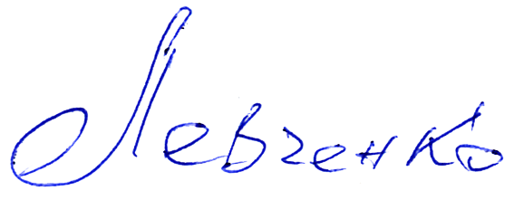  «30» января 2022 г.  Ректор  __________Л.Н.Ильина | РАЗРАБОТАНО:  Международная федерация гиревого триатлона  «29» января 2022г.  Президент  ___________Н.Н.Левченко
ПОЛОЖЕНИЕ
о проведении Чемпионата мира по гиревому триатлону в экстремальных зимних условиях в 2022 году в г.Архангельске 25-27 марта

В рамках чемпионата мира параллельным зачётом проводятся чемпионаты: Европы, Евразии (Европы и Азии), Союзного государства (России и Беларуси), СССР, СНГ, Международный турнир в честь 75-летия Победы над фашистами в Великой Отечественной войне. Соревнования проводятся с одной гирей по правилам гиревого триатлона.
Экстремальные соревнования в зимних условиях проводятся на снегу и в проруби на одном из озёр под Архангельском. Выступления чередуются с посещением парной русской бани.
Время проведения. 25-27 марта 2022 года .25 марта день приезда, регистрация участников, собрание спортсменов и судейский семинар. 26 марта 2022 года- отъезд участников на автобусе в 10:00 часов от здания института управления (ул.Урицкого,43) к месту проведения соревнований. 27 марта 2022 года с 12 часов награждение спортсменов, отъезд.
Место проведения. Россия, г.Архангельск, Институт управления ( ул.Урицкого, 43- регистрация, собрание, семинар судей, награждение). Отъезд за город к одному из озёр.
Программа соревнований.
На снегу. Форма одежды - купальные костюмы. Номинации- толчок гири; толчок гири ДЦ; рывок гири; жим гири. Смена руки- произвольная. Вес гири 8 кг для мужчин; 6 кг для женщин. Регламент времени- 1 минута.
В проруби. Форма одежды - купальные костюмы. Номинации- жим одной гири с произвольной сменой руки. Регламент времени - 1 минута. Вес гири – 6 кг для мужчин; 4 кг для женщин.
Базирование- теплый дом, парная баня, горячий обед.
Спортсмены должны иметь : допуск врача и Qr-код о прививке от Ковид-19.
Финансирование. Стартовый взнос за участие в соревнованиях -2000 рублей ( аренда автобуса, дома, бани, обед). Стартовые взносы по каждой номинации 2000 рублей.
Адрес для заявок и ответственный по телефону 8 958-508-54-39- мобильный,Viber. WhatsApp.. Telegram. любая социальная сеть. Одноклассники, в контактеVK. Facebook Левченко Ольга Григорьевна Заявки принимаются до 20 марта 2022года. Оргкомитет.

ДАННОЕ ПОЛОЖЕНИЕ
ЯВЛЯЕТСЯ ОФИЦИАЛЬНЫМ ВЫЗОВОМ НА СОРЕВНОВАНИЯ

,

